Муниципальное бюджетное дошкольное образовательное учреждение Детский сад №13 «Чебурашка»

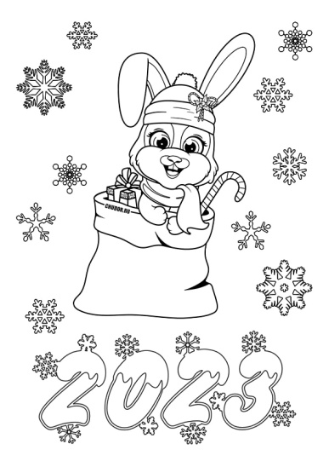

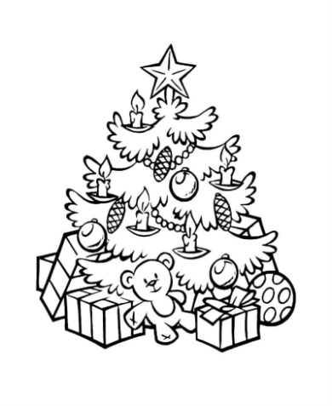

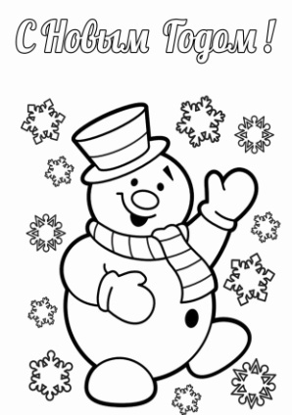

Подготовила

Музыкальный руководитель:

Багаутдинова Н.Р.

г.Нефтеюганск -2022 год

**МАСТЕР- КЛАСС НА ТЕМУ:**

**«КАК ПРОВЕСТИ НОВЫЙ В КРУГУ СЕМЬИ»**

Добрый вечер уважаемые родители!

Сегодня я вас пригласила на увлекательный мастер класс, а тема у нас очень интересная:

**«Как провести Новый год в кругу семьи».**

Не для кого не секрет, что праздники мы вообще не проводим с детьми. Причина этому такая:

* не знаем как увлечь своих детей,
* чем заинтересовать,
* просто для некоторых лень что то придумать,
* или не хватает времени на подготовку.

Так вот поэтому мы и хотим вам помочь в этом, дать вам небольшие наброски, идеи, активизировать вашу фантазию, чтобы провести праздник, который запомниться вашему ребёнку на всю жизнь.

Конечно, нужно перед этим подготовить атрибутику, это всевозможные шляпки, снежки, игрушки, коробочки, т.е всё то, чем вы хотите увлечь детей, сегодня я вам покажу, какие атрибуты можно использовать на своём празднике.

Ну что ж, будем начинать, чтобы сплотить детей и поднять настроение я посоветую праздничную программу начать с кричалки.

**Кричалка «Девочки и мальчики»**

Ведущий замечает на полу новогоднюю открытку.

Ой, друзья, что я нашла, новогоднюю открытку, на ней что то написано.

**«Дорогие ребята! Пишет Вам Дед- Мороз.**

Я вас приглашаю на новогодний маскарад, который пройдёт в моём волшебном лесу, вам поможет туда добраться моя волшебная звёздочка.

**Скорей её в руки берите**

**И ко мне в зимний лес поспешите!**

Ну, что друзья поедем в зимний лес?

**Исполняется композиция «Звёздочка»**

Ведущий замечает снежки, которые разбросаны на полу.

**Вед:**

Сколько снега на пути, не проехать, не пройти!

Может мы поможем расчистить дорожку?

**Игра «Расчисти дорожку»**

/ снежки, снеголепки, вёдрышки/

**Вед:**

Ой, какая чистота

Может, слепим мы снеговика?

**Игра «Слепим снеговика»**

**Вед:**

А то, что мы с ним поиграли

Нам снеговички шарики передали!

**Игра «Шарики» /по Эдизу/**

**Вед:**

Ой, друзья, белочку в лесу вижу я!

Что грустишь бедняга?

Ты грибочки из дупла растеряла?

Не горюй, мы тебе поможем

**Игра «Собери грибочки»**

**Вед:**

Нас белочка поблагодарила

И сундучок волшебный подарила.

**Исполняется «Оркестр»**

**/**бубенцы, ложки, дудочки, колокольчики**/**

**Вед:**

**Друзья!**

Посмотрите сколько здесь ёлочек растёт

Ведь скоро наступает новый год.

Может нам ёлочку нарядить

И вокруг ёлочки хороводить поводить?

**Игра «Наряди ёлочку»**

**/**мамочка, мишура, шарики, бусы, шапочка**/**

**Вед:**

Ёлочку мы нарядили

А карнавальные маски надеть забыли.

**Игра «Карнавал»/**с масками, пинсне, очками**/**

**Исполняется игровой танец «Топ- стоп»**

**Вед:**

Ой, как жарко стало

Охладиться нам бы не хватало.

**Игра «Мороженое»/кружки, формочки/**

**Вед:**

Что-то вьюга завывает метёт

Наверно Дедушка Мороз идёт!

**Звучит музыка входит Дедушка- Мороз**

**Исполняется «Новогодний хоровод»**

**Игра «Подарочки»/**с коробочками**/**

**Вед:**

Я думаю, что вам понравились мои новые идеи, игры, забавы. Мне бы хотелось, чтобы ваш праздник был ярким незабываемым и увлекательным больше играйте с детьми будьте с ними рядом, ведь дети- это наше счастье!

ИГРА

«Это ребятишки, девчонки и мальчишки»

**Вед:**

Кто на Праздник к нам пришёл

И друзей своих привёл?

Дети: Это ребятишки - Девчонки и мальчишки!

**вед:**

Кто из Вас, в нарядах ярких

Любит получать подарки?

Дети: Это ребятишки - Девчонки и мальчишки!

**Вед:**

Кто сегодня, в день хороший

К нам сюда пришёл в галошах?

Дети: Это ребятишки - Девчонки и мальчишки!

**Вед:**

Что за маленький народ

Дружно пляшет и поёт?

Дети: Это ребятишки - Девчонки и мальчишки!

**Вед:**

Кто из Вас, хотим мы знать

Любит прыгать и скакать?

Дети: Это ребятишки - Девчонки и мальчишки!

**Вед:**

Ну, а кто на Новый год

Дедушку Мороза ждёт?

Дети: Это ребятишки - Девчонки и мальчишки!

